***Консультация для родителей:***

***Тема: «Музыка, как средство здоровьесбережения».***

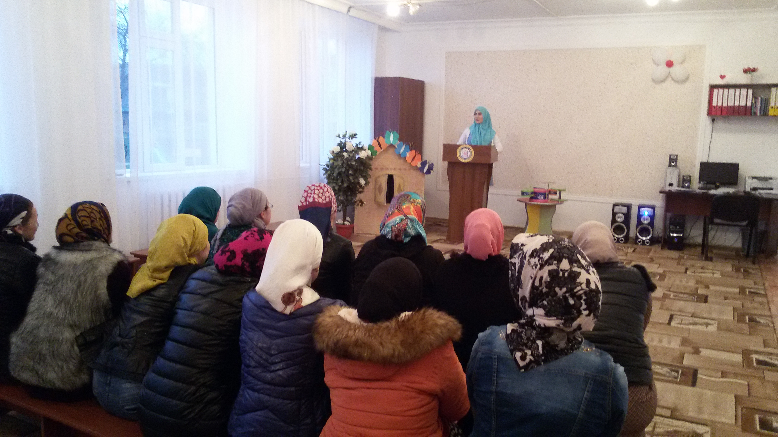

Подготовила Умханова Фарида Алиевна, музыкальный руководитель ГБДОУ «Детский сад №3 «Мечта»

Консультация для родителей:

Тема: «Музыка, как средство здоровьесбережения».

Уважаемые родители! Занятия музыкой способствуют общему развитию личности ребёнка. Взаимосвязь между всеми сторонами воспитания сплачивается в процессе разнообразных видов и форм музыкальной деятельности. Эмоциональная отзывчивость и развитый музыкальный слух позволяет детям в доступных формах откликнуться на добрые чувства и поступки, помогут активизировать умственную деятельность и, постоянно совершенствуя движения, разовьют дошкольников физически.

Музыка, воспринимаемая слуховым рецептором, воздействует на общее состояние всего организма ребёнка, вызывает реакции, связанные с изменением кровообращения, дыхания. Учёный В.Бехтерев, подчёркивая эту особенность, доказал, что если установить механизм влияния музыки на организм, то можно вызвать или ослабить возбуждение.

Физиолог П.Анохин, изучая вопросы влияния мажорного и минорного лада на самочувствие человека, сделал вывод о положительном влиянии мелодического и ритмического компонентов музыки на работоспособность и отдых человека.

Пение развивает голосовой аппарат, укрепляет голосовые связки, улучшает речь, способствует выработке вокально-слуховой координации. Правильная поза поющих регулирует и углубляет дыхание. Музыкальный ритм движения улучшает осанку ребёнка, координацию, вырабатывает чёткость ходьбы и лёгкость бега. Динамика и темп музыкального произведения требуют и в движениях, соответственно, изменять скорость.

Музыка, сопровождая утреннюю гимнастику и физические занятия, активизирует детей, заметно повышает качество выполняемых упражнений. Звучащее музыкальное произведение повышает работоспособность сердечнососудистой, мышечной, дыхательной систем организма. При выполнении упражнений с музыкальным сопровождением улучшается лёгочная вентиляция, увеличивается амплитуда дыхательных движений. Так же развивается музыкальность у детей, эмоциональная отзывчивость, слух. Ребёнок учится воспринимать музыку, двигаться в соответствии  с её характером, средствами выразительности.

Таким образом, музыка – одно из средств физического развития детей. А здоровье ребёнка – это не только отсутствие болезней и физических дефектов, но и полное физическое, психическое и социальное благополучие. Поэтому оздоровление детей становится приоритетным направлением в детском саду.

О лечебной силе музыки свидетельствуют самые древние источники. Так Пифагор, Аристотель, Платон считали, что музыка восстанавливает нарушенную болезнью гармонию в человеческом теле. Врач Авиценна тысячу лет назад лечил музыкой больных нервными и психическими заболеваниями.

Музыкально-оздоровительная работа в детском саду – это организованный педагогический процесс, направленный на развитие музыкальных и творческих способностей детей, сохранение и укрепление их психического здоровья с целью формирования полноценной личности ребёнка.

Система музыкально-оздоровительной работы предполагает использование на музыкальных занятиях здоровьесберегающих технологий:

-Валеологические распевки

-Дыхательная гимнастика

-Артикуляционная гимнастика

-Оздоровительные и фонопедические упражнения

-Игровой массаж

-Пальчиковые игры

-Речевые игры

-Музыкотерапия

Привычные виды музыкальной деятельности, развивающие творческие способности и музыкальность ребёнка, можно разнообразить с пользой для здоровья. Начиная музыкальные занятия с жизнеутверждающей валеологической распевки, мы даём позитвный настрой ребёнку на целый день.

Слушание музыки и разучивание текстов песен можно перемежать с игровым массажем или пальчиковой игрой, пассивной музыко-терапией. Перед пением песен – заниматься дыхательной, артикуляционной  гимнастикой, оздоровительными упражнениями для горла и голосовых связок с целью профилактики простудных заболеваний. Речевые игры лучше сопровождать музыкально-ритмическими движениями, игрой на музыкальных инструментах, а танцевальную импровизацию совместить с музыкотерапией.

Проведение интегрированных музыкально-валеологических  занятий, позволяет ребёнку рассказать о пользе здорового образа жизни, о необходимости знать и выполнять правила личной гигиены.

Современные методы здровьесбережения на музыкальных занятиях помогают обеспечить более бережное отношение к физическому и духовному здоровью детей, выявить и развить музыкальные способности и творческий потенциал каждого малыша. Валеологические знания, полученные на занятиях, будут способствовать формированию привычки жить в гармонии с собой и окружающим миром.

***Уважаемые родители!*** Если мы с вами будем придерживаться методов здоровьесбережения, то наши дети вырастут здоровыми, счастливыми и умными людьми! Успехов и здоровья!